企业事业单位环境信息公开表
一、基础信息
单位名称 | 广东嘉利车灯有限公司
生产地址 | 广东省肇庆市高要区金利镇广东肇庆市（高要）汽车零部件产业园金湾南路9号
组织机构代码 | 91441200MA4UN5GU85 |  | 法定代表人 | 黄玉琦
联系人 | 沈乃鸥 |  | 联系电话 | 13806874563
生产经营和管理服务的主要内容 | 汽车、摩托车零部件及配件制造
主要产品 |  | 生产规模
汽摩灯具 |  | 1200万只

二、排污信息
（一）大气污染物排放
序号 | 排放口编号 | 排放口名称 | 污染物种类 | 排放口地理坐标 |  | 排气筒高度（m） | 排气筒出口内径（m） | 排气温度（℃） | 其他信息
 |  |  |  | 经度 | 纬度
1 | DA001 | 1＃有机废气排放口 | 挥发性有机物，苯，颗粒物，甲苯+二甲苯 | 112°45′20.23″ | 23°3′56.88″ | 23 | 0.6 | 常温 | /
2 | DA002 | 2＃有机废气排放口 | 挥发性有机物，苯，颗粒物，甲苯+二甲苯 | 112°45′25.42″ | 23°3′54.00″ | 23 | 0.6 | 常温 | /

（二）水污染物排放
序号 | 排放口编号 | 排放口名称 | 排放口地理坐标 |  | 排放去向 | 排放规律 | 间歇排放时段 | 受纳自然水体信息 |  | 汇入受纳自然水体地理坐标 |  | 其他信息
序号 | 排放口编号 | 排放口名称 | 经度 | 纬度 | 排放去向 | 排放规律 | 间歇排放时段 | 名称 | 受纳水体功能目标 | 经度 | 纬度 | 其他信息
1 | DW001 | 生活污水排放口 | 112°45′24.66″ | 23°4′3.90″ | 直接进入江河、湖、库等水环境 | 间断排放，排放期间流量不稳定且无规律，但不属于冲击型排放 | 00：00-24:00 | 西围水 | Ⅲ类 | 112°45′29.95″ | 23°4′20.06″ | /

- 噪声排放信息
噪声类别 | 生产时段 |  | 执行排放标准名称 | 厂界噪声排放限值 |  | 备注
噪声类别 | 昼间 | 夜间 | 执行排放标准名称 | 昼间，dB(A) | 夜间，dB(A) | 备注
稳态噪音 | 06至22 | 22至06 | 《工业企业厂界环境噪声排放标准》（GB12348-2008） | 65 | 55 | “昼间”是指6:00至22:00之间的时段；“夜间”指22:00至次日6:00之间的时段
频发噪音 | 否 | 否 | 《工业企业厂界环境噪声排放标准》（GB12348-2008） | 65 | 55 | “昼间”是指6:00至22:00之间的时段；“夜间”指22:00至次日6:00之间的时段
偶发噪音 | 否 | 否 | 《工业企业厂界环境噪声排放标准》（GB12348-2008） | 65 | 55 | “昼间”是指6:00至22:00之间的时段；“夜间”指22:00至次日6:00之间的时段

（四）固体废物排放信息
序号 | 固体废物来源 | 固体废物名称 | 固体废物种类 |  | 固体废物类别 |  | 固体废物描述 | 固体废物产生量（t/a） |  | 处理方式 | 处理去向 |  |  |  |  |  |  |  |  | 其他信息
 |  |  |  |  |  |  |  |  |  |  | 自行贮存量（t/a） | 自行利用（t/a） |  | 自行处置（t/a） | 转移量（t/a） |  |  |  | 排放量（t/a） | 其他信息
 |  |  |  |  |  |  |  |  |  |  |  |  |  |  | 委托利用量 | 委托处置量 |  |  | 排放量（t/a） | 其他信息
1 | 涂装 | 涂料漆渣 | 油性漆漆渣 |  | 危险废物 |  | 水帘喷淋系统打捞出来的废漆渣 | 3.8 |  | 委托处置 | 0 | 0 |  | 0 | 0 | 3.8 |  |  | 0
2 | 涂装 | 喷淋废水 | 喷淋废水 |  | 危险废物 |  | 水帘喷淋系统定期更换的喷淋废水 | 12 |  | 委托处置 | 0 | 0 |  | 0 | 0 | 12 |  |  | 0
3 | 涂装 | 废涂料 | 废涂料 |  | 危险废物 |  | 喷涂过程中产生的漆渣 | 1.0 |  | 委托处置 | 0 | 0 |  | 0 | 0 | 1.0 |  |  | 0
4 | 涂装 | 涂料混合废渣 | 废涂料、废油漆 |  | 危险废物 |  | 有机溶剂清洗设备产生的废涂料、废油漆等 | 1.5 |  | 委托处置 | 0 | 0 |  | 0 | 0 | 1.0 |  |  | 0
5 | 涂装 | 废包装容器 | 废溶剂、涂料包装容器 |  | 危险废物 |  | 废溶剂、涂料包装容器 | 0.6 |  | 委托处置 | 0 | 0 |  | 0 | 0 | 0.6 |  |  | 0
6 | 涂装 | 废活性炭 | 废活性炭 |  | 危险废物 |  | 活性炭吸附塔定期更换的废活性炭 | 15 |  | 委托处置 | 0 | 0 |  | 0 | 0 | 15 |  |  | 0
7 | 公共单元 | 包装固废 | 废包装材料 |  | 一般工业固体废弃物 |  | 废包装材料 | 2 |  | 委托处置 | 0 | 0 |  | 0 | 0 | 2 |  |  | 0
8 | 注塑成型 | 注塑不合格产品 | 注塑不合格产品 |  | 一般工业固体废弃物 |  | 注塑过程产生的不合格产品 | 3.5 |  | 委托处置 | 0 | 0 |  | 0 | 0 | 3.5 |  |  | 0
9 | 公共单元 | 生活污泥 | 生化处理污泥 |  | 一般工业固体废弃物 |  | 生活污水生化处理产生的污泥 | 2.5 |  | 委托处置 | 0 | 0 |  | 0 | 0 | 2.5 |  |  | 0
委托利用、委托处置
序号 |  | 固体废物来源 |  |  |  | 固体废物名称 |  |  |  | 固体废物类别 |  |  |  | 委托单位名称 |  |  |  | 危险废物利用和处置单位危险废物经营许可证编号
1 |  | 公共单元 |  |  |  | 包装固废 |  |  |  | 一般工业固体废弃物 |  |  |  | 资源回收公司 |  |  |  | /
2 |  | 公共单元 |  |  |  | 生活污泥 |  |  |  | 一般工业固体废弃物 |  |  |  | 交给砖厂作原材料处理 |  |  |  | /
3 |  | 注塑成型 |  |  |  | 注塑不合格产品 |  |  |  | 一般工业固体废弃物 |  |  |  | 资源回收公司 |  |  |  | /
4 |  | 涂装 |  |  |  | 涂料漆渣 |  |  |  | 危险废物 |  |  |  | 龙善环保股份有限公司 |  |  |  | 4403060018
5 |  | 涂装 |  |  |  | 喷淋废水 |  |  |  | 危险废物 |  |  |  | 龙善环保股份有限公司 |  |  |  | 4403060018
6 |  | 涂装 |  |  |  | 废涂料 |  |  |  | 危险废物 |  |  |  | 龙善环保股份有限公司 |  |  |  | 4403060018
7 |  | 涂装 |  |  |  | 涂料混合废渣 |  |  |  | 危险废物 |  |  |  | 龙善环保股份有限公司 |  |  |  | 4403060018
8 |  | 涂装 |  |  |  | 废包装容器 |  |  |  | 危险废物 |  |  |  | 龙善环保股份有限公司 |  |  |  | 4403060018
9 |  | 涂装 |  |  |  | 废活性炭 |  |  |  | 危险废物 |  |  |  | 龙善环保股份有限公司 |  |  |  | 4403060018
自行处置
序号 |  |  |  | 固体废物来源 |  |  |  |  | 固体废物名称 |  |  |  | 固体废物类别 |  |  |  | 自行处置描述

三、污染物及污染治理设施
大气污染治理设施运行情况
污染物种类 | 排放形式 | 污染治理设施 |  |  |  | 有组织排放口编号 | 有组织排放口名称 | 排放口设置是否符合要求 | 排放口类型 | 其他信息
污染物种类 | 排放形式 | 污染治理设施编号 | 污染治理设施名称 | 是否为可行技术 | 污染治理设施其他信息
颗粒物 | 无组织
颗粒物、挥发性有机物、苯、甲苯+二甲苯 | 有组织 | TA001 | 水喷淋+UV光解+活性炭吸附 | 是 | / | DA001 | 1＃有机废气排放口 | 是 | 一般排放口
颗粒物、挥发性有机物、苯、甲苯+二甲苯 | 有组织 | TA002 | 水喷淋+UV光解+活性炭吸附 | 是 | / | DA002 | 2＃有机废气排放口 | 是 | 一般排放口

水污染治理设施运行情况
序号 | 废水类别 | 污染物种类 | 污染防治设施 |  |  |  |  | 排放去向 | 排放方式 | 排放规律 | 有组织排放口编号 | 有组织排放口名称 | 排放口设置是否符合要求 | 排放口类型 | 其他信息
序号 | 废水类别 | 污染物种类 | 污染防治设施编号 | 污染防治设施名称 | 污染防治设施工艺 | 是否为可行技术 | 污染治理设施其他信息
1 | 生活污水 | 化学需氧量，氨氮（NH3-N），总磷（以P计），五日生化需氧量，悬浮物 | TW001 | 生活污水处理设施 | 生化 | 是 | / | 直接进入江河、湖、库等水环境 | 直接排放 | 间断排放，排放期间流量不稳定且无规律，但不属于冲击型排放 | DW001 | 生活污水排放口 | 是 | 一般排放口
2 | 喷淋废水 | 化学需氧量，悬浮物，五日生化需氧量，pH值，阴离子表面活性剂，石油类 | TW002 | 三级沉淀池 | 混凝，沉淀 | 是 | / | 不外排 | 无 |  |  |  |  |  | 喷淋环水每3个月作为废液交危废处置单位处理处置
3 | 试验废水 | 化学需氧量，悬浮物，五日生化需氧量，pH值，阴离子表面活性剂，石油类 |  |  |  |  |  | 不外排 | 无 |  |  |  |  |  | 直接回用，定期补充损耗
4 | 冷却循环水 | 化学需氧量，悬浮物，五日生化需氧量，pH值 | TW003 | 循环冷却池 | 沉淀 | 是 | / | 不外排 | 无 |  |  |  |  |  | 循环使用，定期补充损耗

四、建设项目环境影响评价及其他环境保护行政许可情况
建设项目环境影响评价及其他环境保护行政许可情况
建设项目名称 | 环评批复单位 | 环评批复时间 | 环评批复文号 | 竣工验收单位 | 竣工验收时间 | 竣工验收文号
广东嘉利车灯有限公司一期年产1200万只汽摩灯具建设项目 | 肇庆市高要区环境保护局 | 2016年11月4日 | 高环建{2016}55号 | 肇庆市高要区环境保护局 | 2019年3月20日 | 高环建{2019}40号
其他环境保护行政许可情况 | 排放许可证标号：91441200MA4UN5GU85001V

五、突发环境事件应急预案
突发环境事件应急预案
备案部门 | 肇庆市高要区环境保护局 | 备案时间 | 2018年3月21日
主要内容 | - 总则  - 企业基本情况  - 环境风险源识别与环境风险评价  - 应急组织机构及职责  - 预防和预警机制  - 应急响应与措施  - 后期处理  - 应急保障  - 监督管理  - 附则  - 附件

六、环境自行监测方案
自行监测报告
主要内容 | 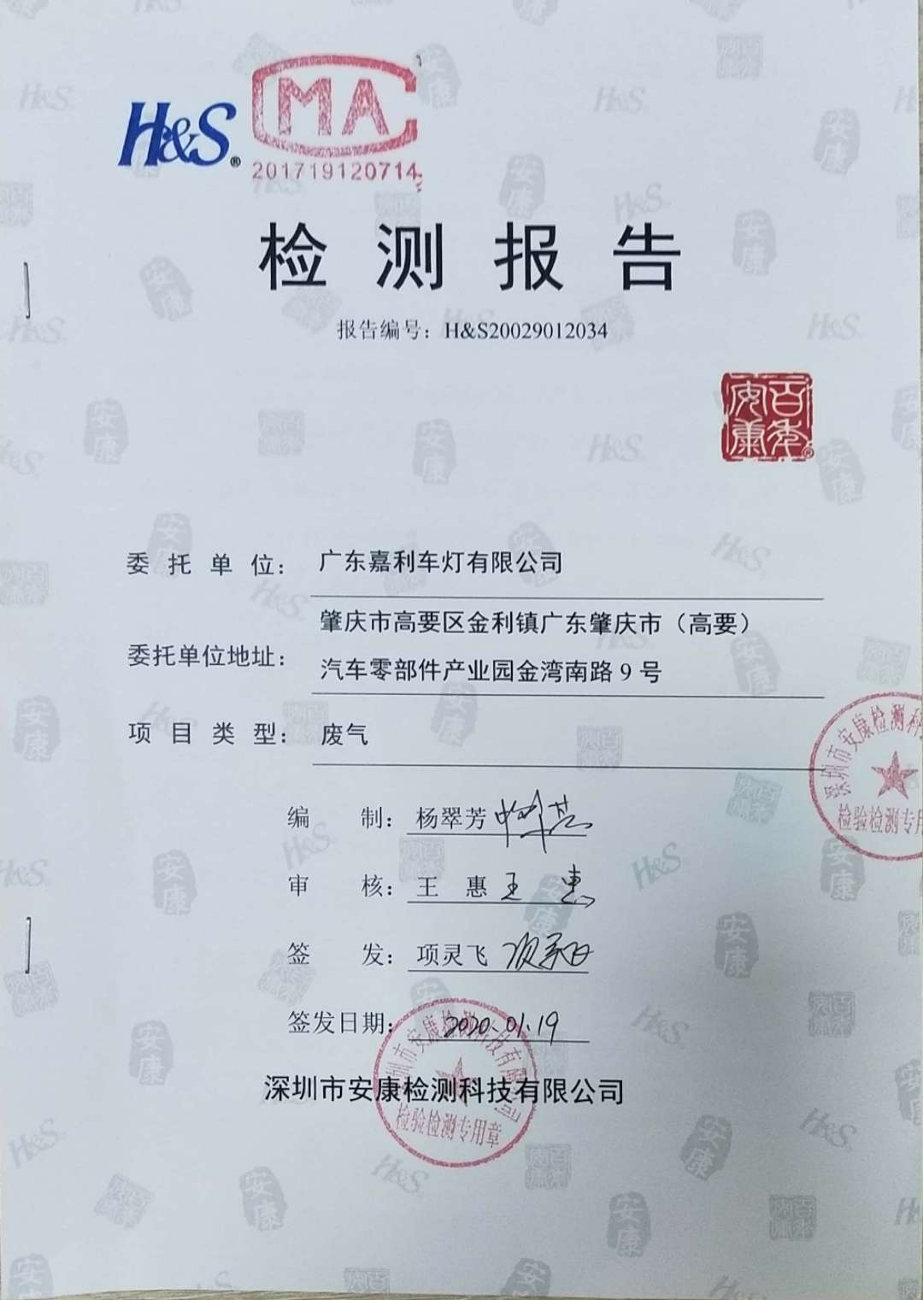  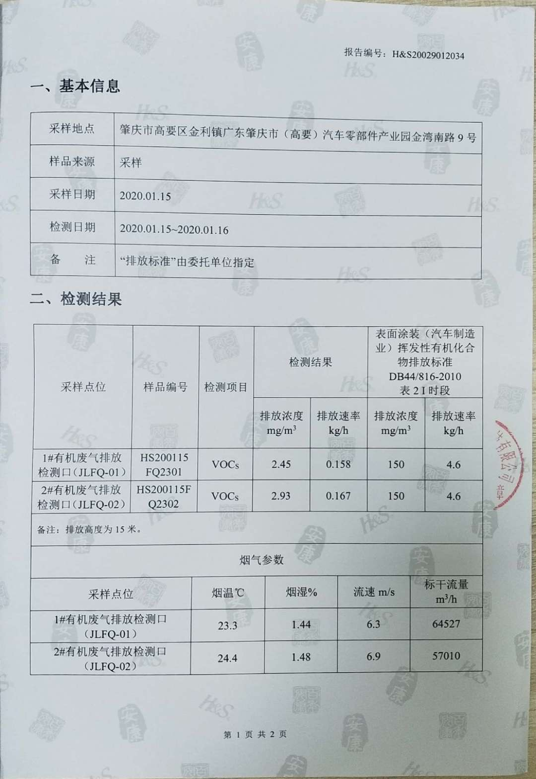  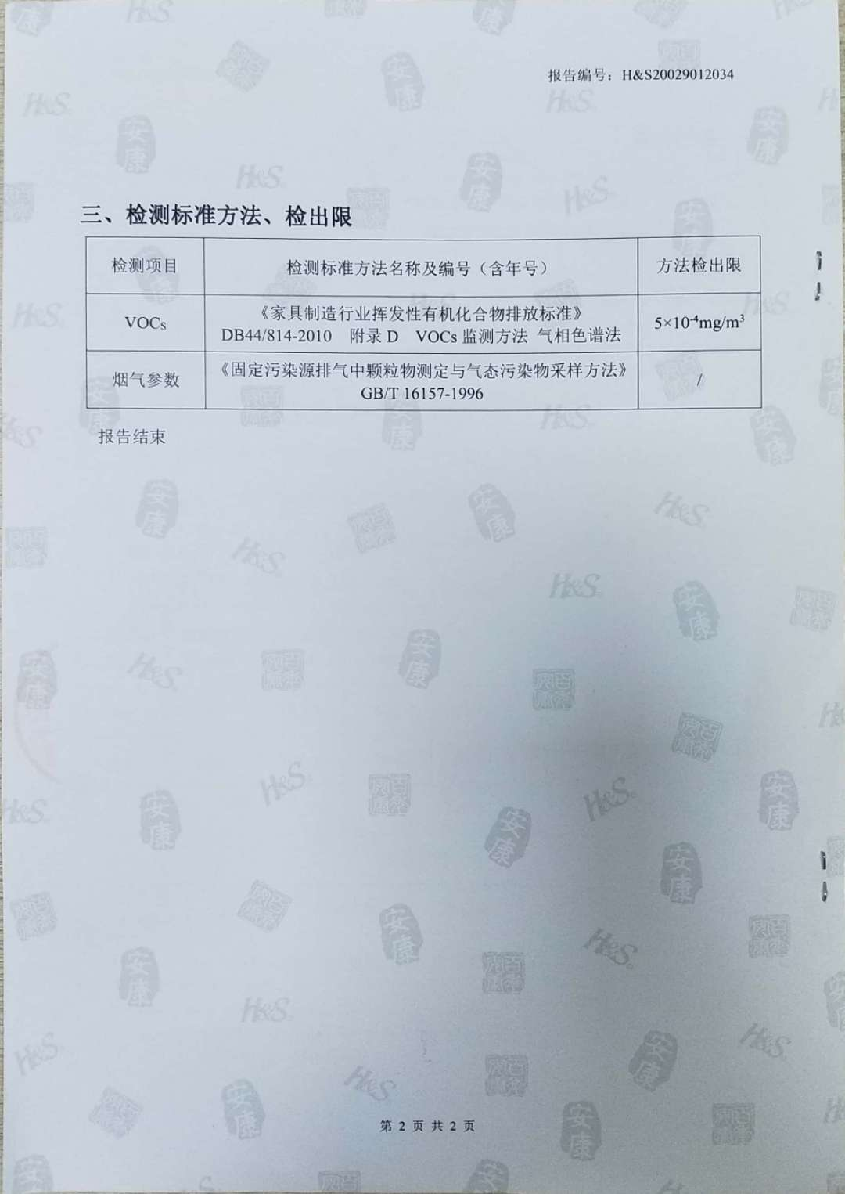

七、其他应当公开的环境信息
其他应当公开的环境信息 | http://www.cnjiali.com/index.html

